Московский Авиационный Институт
(Национальный Исследовательский Университет)

Факультет информационных технологий и прикладной математики
Кафедра вычислительной математики и программирования

Лабораторная работа №2 по курсу
«Операционные системы»

УПРАВЛЕНИЕ ПОТОКАМИ ОС

Студент: Цицкиев Дени Русланович
Группа: М8О–203БВ–24
Вариант: 10
Преподаватель: Соколов Андрей Алексеевич
Оценка: __________
Дата: __________
Подпись: __________

Москва, 2025.

Постановка задачи

Цель работы
Целью является приобретение практических навыков в:
- Управление потоками в ОС
- Обеспечение синхронизации между потоками

Задание
Составить программу на языке Си, обрабатывающую данные в многопоточном режиме. При обработки использовать стандартные средства создания потоков операционной системы (Windows/Unix). Ограничение максимального количества потоков, работающих в один момент времени, должно быть задано ключом запуска вашей программы.
Так же необходимо уметь продемонстрировать количество потоков, используемое вашей программой с помощью стандартных средств операционной системы.
В отчете привести исследование зависимости ускорения и эффективности алгоритма от входных данных и количества потоков. Получившиеся результаты необходимо объяснить.
10 вариант) Решить систему линейных уравнений методом Гаусса

Общие сведения о программе
Проект включает следующие файлы: generate_matrix.c для генерации случайных матриц, main.c для решения систем уравнений методом Гаусса, и Makefile для автоматизации сборки проекта. Оба модуля компилируются независимо друг от друга.
В программе используются системные вызовы: pthread_create(), pthread_join(), pthread_exit(). Эти функции обеспечивают барьерную синхронизацию, где главный поток ожидает завершения всех рабочих потоков на каждом шаге исключения Гаусса. Для работы с файлами применяются стандартные функции ввода-вывода, для управления памятью — функции динамического выделения, а для измерения производительности — функции работы со временем.

Общий метод и алгоритм решения.
Генератор матриц generate_matrix.c создаёт случайные неоднородные системы линейных уравнений. Решатель main.c загружает матрицу из файла, читая размер системы и выделяя память для расширенной матрицы. Архитектура программы построена по модели master-worker, где главный поток распределяет блоки строк матрицы между рабочими потоками для параллельной обработки. Каждый поток работает со своим непересекающимся набором данных, что исключает необходимость использования мьютексов. После завершения параллельного прямого хода метода Гаусса программа выполняет последовательный обратный ход для нахождения решения системы, после чего проверяет точность решения и выводит статистику производительности.
Основные файлы программы
generate_matrix.c
#include <stdio.h>
#include <stdlib.h>
#include <time.h>
#include <math.h>

/**
* Простой генератор случайных систем линейных уравнений
* Создает случайную матрицу коэффициентов и вычисляет правую часть
*/

int main(int argc, char *argv[]) {
// Проверка аргументов
if (argc != 3) {
printf("Использование: %s <размер_матрицы> <имя_файла>\n", argv[0]);
printf("Пример: %s 5 system5.txt\n", argv[0]);
return 1;
}

// Парсинг аргументов
int n = atoi(argv[1]);
const char *filename = argv[2];

if (n < 2) {
printf("Размер матрицы должен быть не менее 2\n");
return 1;
}

// Инициализация генератора случайных чисел
srand(time(NULL));

// Выделение памяти
double **matrix = (double **)malloc(n * sizeof(double *));
double *true_x = (double *)malloc(n * sizeof(double));

for (int i = 0; i < n; i++) {
matrix[i] = (double *)malloc((n + 1) * sizeof(double));
}

// Генерация случайного истинного решения
for (int i = 0; i < n; i++) {
true_x[i] = (double)(rand() % 200 - 100) / 10.0; // от -10.0 до 10.0
}

// Генерация случайной матрицы коэффициентов
for (int i = 0; i < n; i++) {
for (int j = 0; j < n; j++) {
matrix[i][j] = (double)(rand() % 200 - 100) / 10.0; // от -10.0 до 10.0
}

// Увеличиваем диагональные элементы для устойчивости системы
matrix[i][i] += 15.0;

// Вычисление правой части: b = A * x
matrix[i][n] = 0.0;
for (int j = 0; j < n; j++) {
matrix[i][n] += matrix[i][j] * true_x[j];
}
}

// Сохранение в файл
FILE *file = fopen(filename, "w");
if (file == NULL) {
printf("Ошибка создания файла %s\n", filename);
return 1;
}

// Запись размера системы
fprintf(file, "%d\n", n);

// Запись матрицы коэффициентов и правой части
for (int i = 0; i < n; i++) {
for (int j = 0; j <= n; j++) {
fprintf(file, "%.6f ", matrix[i][j]);
}
fprintf(file, "\n");
}

fclose(file);

// Освобождение памяти
for (int i = 0; i < n; i++) {
free(matrix[i]);
}
free(matrix);
free(true_x);

printf("Создана система %dx%d в файле %s\n", n, n, filename);

return 0;
}
main.c
#include <stdio.h>
#include <stdlib.h>
#include <pthread.h>
#include <string.h>
#include <time.h>
#include <math.h>

#define MAX_THREADS 16

// Глобальные переменные для доступа из всех потоков
int thread_count; // Количество потоков (задается пользователем)
int n; // Размер системы уравнений
double **matrix; // Расширенная матрица системы (n x n+1)
double *x; // Вектор решения

// Структура для передачи данных в потоки
typedef struct {
int start_row; // Начальная строка для обработки
int end_row; // Конечная строка (не включая)
int k; // Текущий шаг исключения
} thread_data;

/**
* Вывод матрицы на экран
* mat - указатель на матрицу
* size - размер матрицы (количество строк)
*/
void print_matrix(double **mat, int size) {
printf("Расширенная матрица системы:\n");
for (int i = 0; i < size; i++) {
printf("Строка %2d: ", i);
for (int j = 0; j <= size; j++) {
if (j == size) {
printf(" | "); // Разделитель для правой части
}
printf("%8.3f ", mat[i][j]);
}
printf("\n");
}
printf("\n");
}

/**
* Вывод вектора решения
* x - вектор решения
* size - размер вектора
*/
void print_solution(double *x, int size) {
printf("Решение системы:\n");
for (int i = 0; i < size; i++) {
printf("x[%2d] = %12.8f\n", i, x[i]);
}
}

/**
* Функция, выполняемая каждым потоком в прямом ходе метода Гаусса
* arg - указатель на структуру thread_data с параметрами
*/
void *forward_elimination_thread(void *arg) {
thread_data *data = (thread_data *)arg;
int k = data->k;

// Обрабатываем назначенные строки
for (int i = data->start_row; i < data->end_row; i++) {
if (i <= k) continue; // Пропускаем уже обработанные строки

// Вычисляем множитель для исключения элемента matrix[i][k]
double factor = matrix[i][k] / matrix[k][k];

// Вычитаем k-ю строку из i-й строки
for (int j = k; j <= n; j++) {
matrix[i][j] -= factor * matrix[k][j];
}
}

pthread_exit(NULL);
}

/**
* Прямой ход метода Гаусса с использованием потоков
* Преобразует матрицу к верхнетреугольному виду
*/
void forward_elimination() {
printf("Начало прямого хода метода Гаусса...\n");

// Проходим по всем строкам кроме последней
for (int k = 0; k < n - 1; k++) {
// Проверка на нулевой диагональный элемент
if (fabs(matrix[k][k]) < 1e-12) {
// Поиск строки с ненулевым элементом в k-м столбце
int swap_row = -1;
for (int i = k + 1; i < n; i++) {
if (fabs(matrix[i][k]) > 1e-12) {
swap_row = i;
break;
}
}

if (swap_row == -1) {
printf("Ошибка: система вырождена на шаге %d!\n", k);
exit(1);
}

// Меняем строки местами
printf("Перестановка строк %d и %d\n", k, swap_row);
double *temp = matrix[k];
matrix[k] = matrix[swap_row];
matrix[swap_row] = temp;
}

// Если используется только один поток, выполняем последовательно
if (thread_count == 1) {
for (int i = k + 1; i < n; i++) {
double factor = matrix[i][k] / matrix[k][k];
for (int j = k; j <= n; j++) {
matrix[i][j] -= factor * matrix[k][j];
}
}
} else {
// Многопоточная обработка

// Вычисляем сколько строк будет обрабатывать каждый поток
int total_rows = n - k - 1; // Всего строк для обработки
int rows_per_thread = total_rows / thread_count;
int remaining_rows = total_rows % thread_count;

// Создаем массивы для потоков и их параметров
pthread_t *threads = (pthread_t *)malloc(thread_count * sizeof(pthread_t));
thread_data *thread_args = (thread_data *)malloc(thread_count * sizeof(thread_data));

int current_row = k + 1;
for (int i = 0; i < thread_count; i++) {
// Назначаем диапазон строк для текущего потока
thread_args[i].start_row = current_row;
thread_args[i].end_row = current_row + rows_per_thread + (i < remaining_rows ? 1 : 0);
thread_args[i].k = k;

// Создаем поток
pthread_create(&threads[i], NULL, forward_elimination_thread, &thread_args[i]);

// Переходим к следующему диапазону
current_row = thread_args[i].end_row;
}

// Ожидаем завершения всех потоков
for (int i = 0; i < thread_count; i++) {
pthread_join(threads[i], NULL);
}

// Освобождаем память
free(threads);
free(thread_args);
}
}

printf("Прямой ход завершен.\n");
}

/**
* Обратный ход метода Гаусса
* Находит решение из верхнетреугольной матрицы
*/
void back_substitution() {
printf("Начало обратного хода...\n");

// Проходим от последнего уравнения к первому
for (int i = n - 1; i >= 0; i--) {
// Начинаем с правой части уравнения
x[i] = matrix[i][n];

// Вычитаем известные компоненты решения
for (int j = i + 1; j < n; j++) {
x[i] -= matrix[i][j] * x[j];
}

// Делим на диагональный элемент
x[i] /= matrix[i][i];
}

printf("Обратный ход завершен.\n");
}

/**
* Загрузка системы уравнений из файла
* filename - имя файла с матрицей
* Возвращает 1 при успехе, 0 при ошибке
*/
int load_system_from_file(const char *filename) {
printf("Загрузка системы из файла: %s\n", filename);

FILE *file = fopen(filename, "r");
if (file == NULL) {
printf("Ошибка: не удалось открыть файл %s\n", filename);
return 0;
}

// Чтение размера системы
if (fscanf(file, "%d", &n) != 1) {
printf("Ошибка: неверный формат файла (размер системы)\n");
fclose(file);
return 0;
}

printf("Размер системы: %dx%d\n", n, n);

// Выделение памяти для матрицы и вектора решения
matrix = (double **)malloc(n * sizeof(double *));
for (int i = 0; i < n; i++) {
matrix[i] = (double *)malloc((n + 1) * sizeof(double));
}
x = (double *)malloc(n * sizeof(double));

// Чтение матрицы коэффициентов и правой части
for (int i = 0; i < n; i++) {
for (int j = 0; j <= n; j++) {
if (fscanf(file, "%lf", &matrix[i][j]) != 1) {
printf("Ошибка чтения элемента матрицы [%d][%d]\n", i, j);
fclose(file);
return 0;
}
}
}

fclose(file);
printf("Система успешно загружена из файла.\n");
return 1;
}

/**
* Вывод справки по использованию программы
*/
void print_help() {
printf("\n=== Решатель систем линейных уравнений методом Гаусса ===\n\n");
printf("Использование:\n");
printf(" %s <файл_матрицы> <количество_потоков>\n", "main");
printf("\nАргументы:\n");
printf(" файл_матрицы - файл с матрицей системы (создается generate_matrix)\n");
printf(" количество_потоков - число потоков для параллельных вычислений (1-%d)\n", MAX_THREADS);
printf("\nПримеры:\n");
printf(" %s system5.txt 1\n", "main_solve");
printf(" %s system10.txt 4\n", "main_solve");
printf("\nДля генерации матриц используйте generate_matrix:\n");
printf(" generate_matrix 5 system5.txt 1\n");
printf(" generate_matrix 10 system10.txt 2\n");
}

/**
* Главная функция программы
* Обрабатывает аргументы командной строки, управляет вычислительным процессом
*/
int main(int argc, char *argv[]) {
// Обработка аргументов командной строки
if (argc != 3) {
print_help();
return 1;
}

const char *filename = argv[1];
thread_count = atoi(argv[2]);

// Проверка корректности количества потоков
if (thread_count < 1 || thread_count > MAX_THREADS) {
printf("Ошибка: количество потоков должно быть от 1 до %d\n", MAX_THREADS);
return 1;
}

printf("=== Параллельное решение СЛУ методом Гаусса ===\n");
printf("Файл с матрицей: %s\n", filename);
printf("Количество потоков: %d\n", thread_count);

// Шаг 1: Загрузка системы уравнений из файла
if (!load_system_from_file(filename)) {
return 1;
}

// Шаг 2: Вывод исходной системы (только для небольших матриц)
if (n <= 10) {
printf("\n");
print_matrix(matrix, n);
} else {
printf("\nМатрица слишком велика для отображения (n=%d)\n", n);
}

// Шаг 3: Замер времени начала вычислений
clock_t start_time = clock();

// Шаг 4: Прямой ход метода Гаусса (может быть параллельным)
forward_elimination();

// Шаг 5: Вывод матрицы после прямого хода (для небольших систем)
if (n <= 10) {
printf("\nМатрица после прямого хода:\n");
print_matrix(matrix, n);
}

// Шаг 6: Обратный ход метода Гаусса (последовательный)
back_substitution();

// Шаг 7: Замер времени окончания вычислений
clock_t end_time = clock();
double execution_time = (double)(end_time - start_time) / CLOCKS_PER_SEC;

// Шаг 8: Вывод результатов
printf("\n=== РЕЗУЛЬТАТЫ ===\n");
if (n <= 20) {
print_solution(x, n);
} else {
printf("Решение найдено (первые 10 компонент):\n");
for (int i = 0; i < 10 && i < n; i++) {
printf("x[%2d] = %12.8f\n", i, x[i]);
}
printf("... (всего %d компонент)\n", n);
}

// Шаг 10: Вывод информации о производительности
printf("\n=== ПРОИЗВОДИТЕЛЬНОСТЬ ===\n");
printf("Время выполнения: %.6f секунд\n", execution_time);
printf("Размер системы: %d уравнений\n", n);
printf("Использовано потоков: %d\n", thread_count);

// Шаг 11: Освобождение памяти
for (int i = 0; i < n; i++) {
free(matrix[i]);
}
free(matrix);
free(x);

printf("\nПрограмма завершена успешно!\n");

return 0;
}

Пример работы
Файл system3.txt с системой 3x3. Ответ (1, 2, 3)
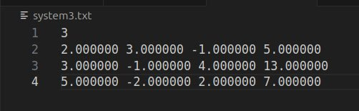
Пример работы программы для system3.txt
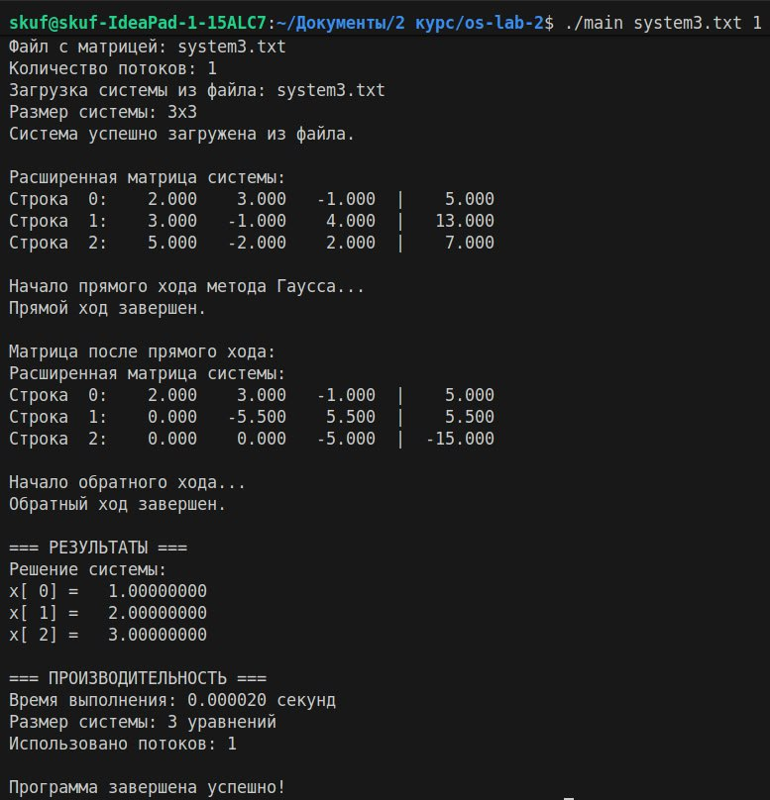

Генерация системы 4096x4096 и её решение на 1 потоке
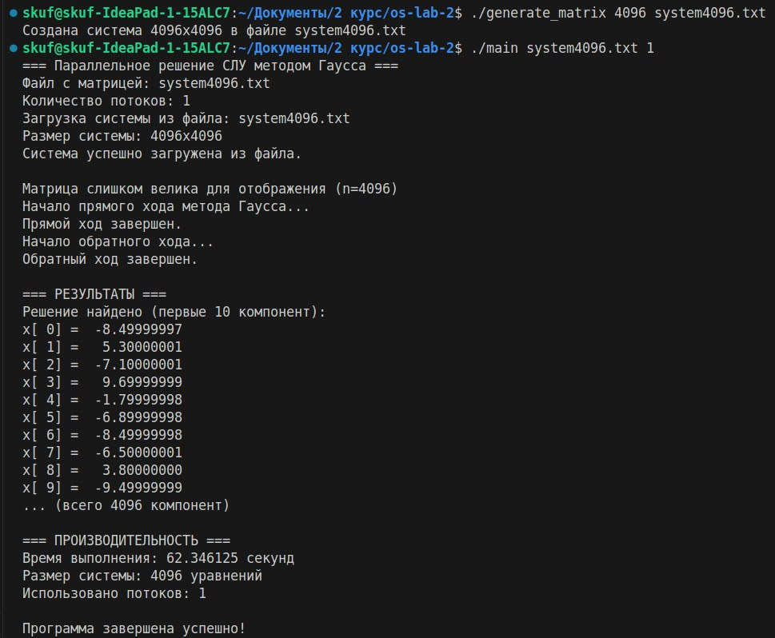
Решение системы из предыдущего примера на 16 потоках
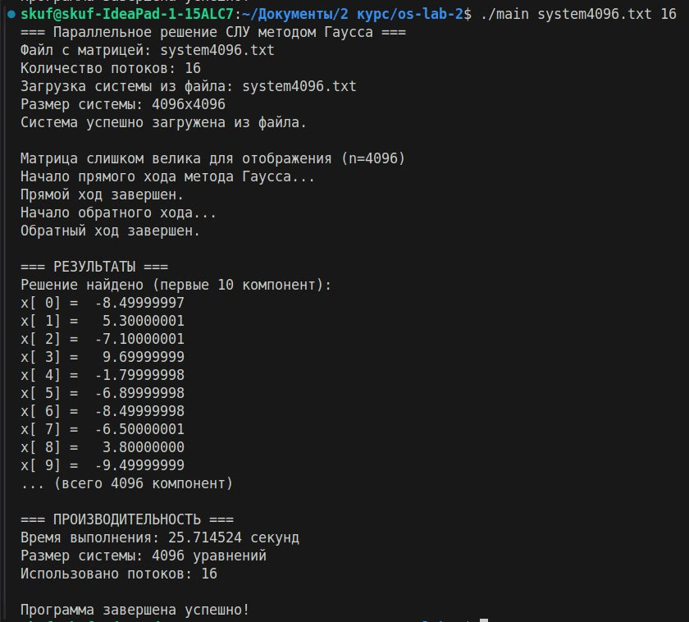
Исследование зависимости ускорения и эффективности алгоритма
Ускорение $S(p)$ отражает, во сколько раз параллельный алгоритм работает быстрее последовательного на одинаковых входных данных:
$$S(p)=\frac{T_{1}}{T_{p}}$$
- $T_{1}$ — время выполнения алгоритма в однопоточном (последовательном) режиме.
- $T_{p}$ — время выполнения алгоритма при использовании $p$ потоков.
Эффективность (Efficiency)
Эффективность $E(p)$ показывает, насколько рационально используются доступные потоки/процессоры:
$$E(p)=\frac{S(p)}{p}=\frac{T_{1}}{p⋅T_{p}}$$
- $p$ — количество параллельно работающих потоков.
Количество потоков | Время выполнения программы для системы 4096x4096 | Ускорение | Эффективность, %
1 | 62,35 | 1 | 100
2 | 34,89 | 1,787044999 | 89,35224993
4 | 24,34 | 2,561626952 | 64,04067379
8 | 24,4 | 2,555327869 | 31,94159836
16 | 25,72 | 2,424183515 | 15,15114697
Согласно полученным данным, ускорение алгоритма растёт лишь при небольшом числе потоков (2–4), достигая максимума в ~2.56 раза. Дальнейшее увеличение параллелизма (до 8 и 16 потоков) не даёт прироста производительности, а эффективность использования ресурсов резко падает с 64% до 15–32%, демонстрируя обратный эффект от избыточного распараллеливания. Время выполнения программы на 4, 8, 16 потоках возрастает, что может быть связано с тем, что эксперимент нельзя назвать полностью чистым в связи с тем, что на устройстве могут проводиться и другие процессы, которые занимают ресурсы системы и влияют на время выполнения. Но в целом эксперимент довольно точно показывает зависимость числа эффективности от числа потоков

Вывод
В рамках лабораторной работы была реализована параллельная версия метода Гаусса для решения СЛАУ с использованием потоков POSIX (pthread). Анализ производительности показал, что ускорение алгоритма достигает максимума (2.56 раза) при 4 потоках, а дальнейшее увеличение их числа снижает эффективность использования ресурсов из-за накладных расходов на синхронизацию.
Таким образом, работа наглядно демонстрирует важность баланса между степенью параллелизма и структурой алгоритма: избыточное распараллеливание не только не даёт прироста производительности, но и может её снизить из-за затрат на управление потоками.

